Trịnh Hoàng Kỳ - 23648811

Design Pattern: State, Strategy, Decorator

1. Tạo một hệ thống quản lý đơn hàng có các trạng thái như: Mới tạo, Đang xử lý, Đã giao, và Hủy. Mỗi trạng thái sẽ có các hành vi khác nhau. Ví dụ:
- Mới tạo: Kiểm tra thông tin đơn hàng.
- Đang xử lý: Đóng gói và vận chuyển.
- Đã giao: Cập nhật trạng thái đơn hàng là đã giao.
- Hủy: Hủy đơn hàng và hoàn tiền.
Hãy dùng các Design Pattern: State, Strategy, Decorator viết bằng Java để xử lý mô phỏng trường hợp trên và đưa ra kết luận.
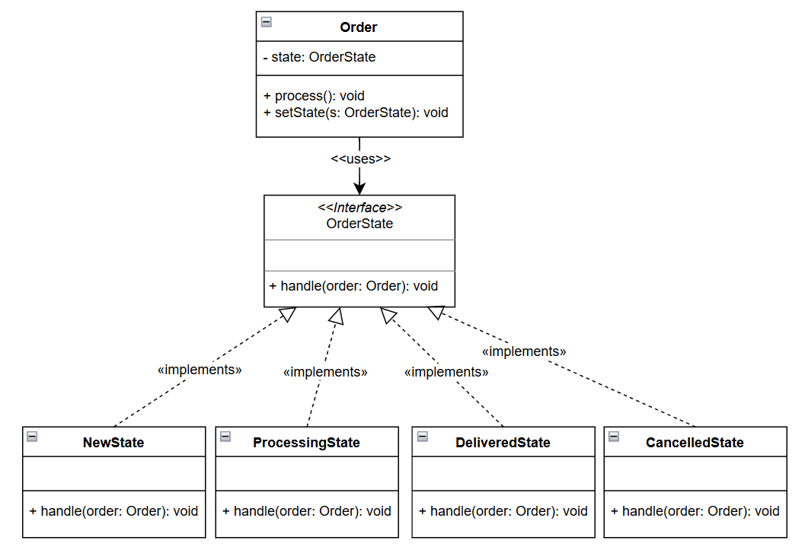
Hình 1 State pattern
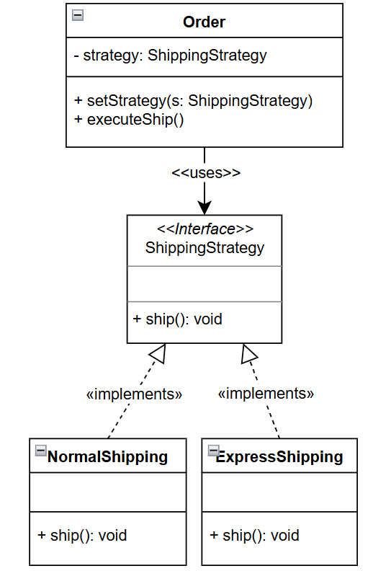
Hình 2 Strategy pattern
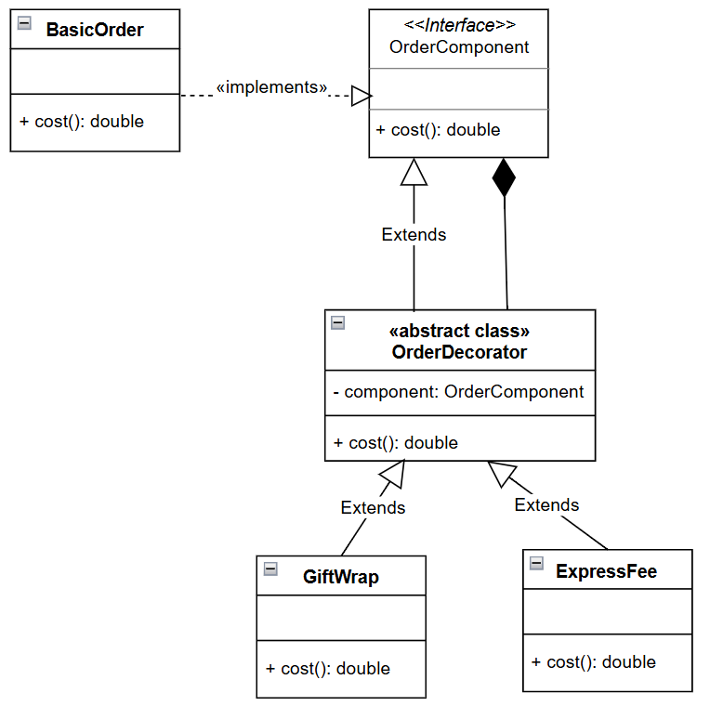
Hình 3 Decorator Pattern
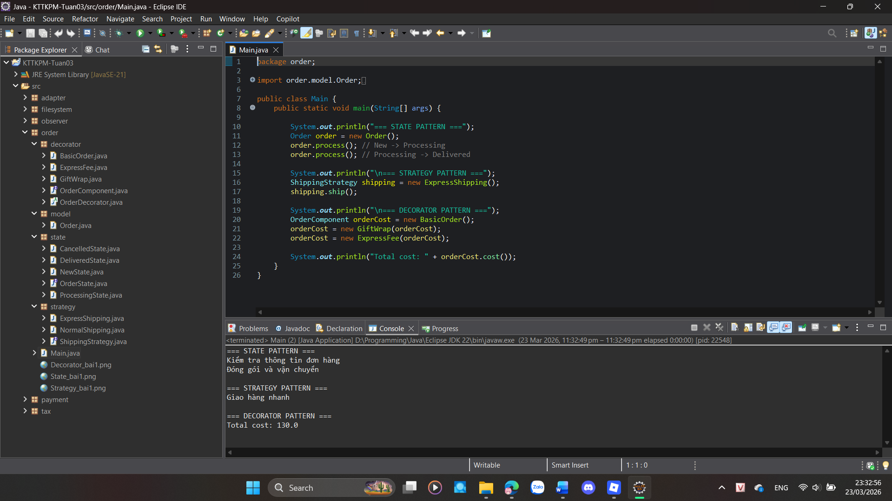
Hệ thống sử dụng kết hợp:
- State để quản lý vòng đời đơn hàng
- Strategy để linh hoạt trong phương thức vận chuyển
- Decorator để mở rộng chi phí và tính năng
Giúp hệ thống:
- Dễ mở rộng
- Dễ bảo trì
- Tuân thủ nguyên lý OOP (Open/Closed Principle)

2. Tính toán thuế cho sản phẩm
Mô tả: Giả sử bạn có một hệ thống bán hàng và muốn tính toán thuế cho các sản phẩm khác nhau. Các sản phẩm có thể áp dụng các loại thuế khác nhau, ví dụ như thuế tiêu thụ, thuế giá trị gia tăng (VAT), hoặc thuế đặc biệt cho các sản phẩm xa xỉ.
Hãy dùng các Design Pattern: State, Strategy, Decorator viết bằng Java để xử lý mô phỏng trường hợp trên và đưa ra kết luận.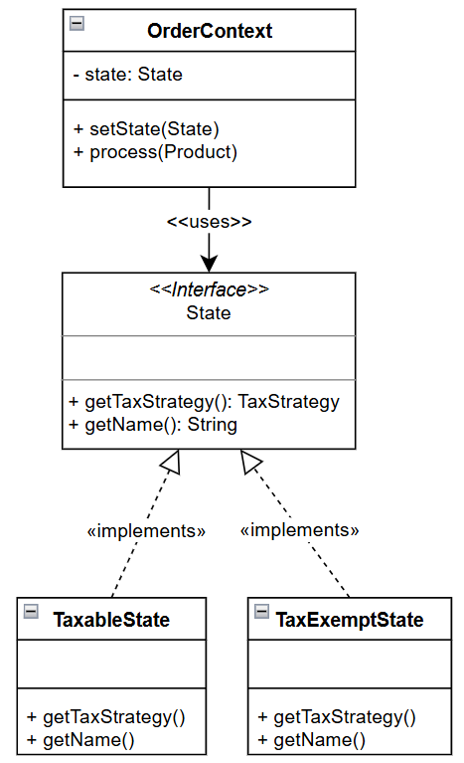
Hình 4 State pattern

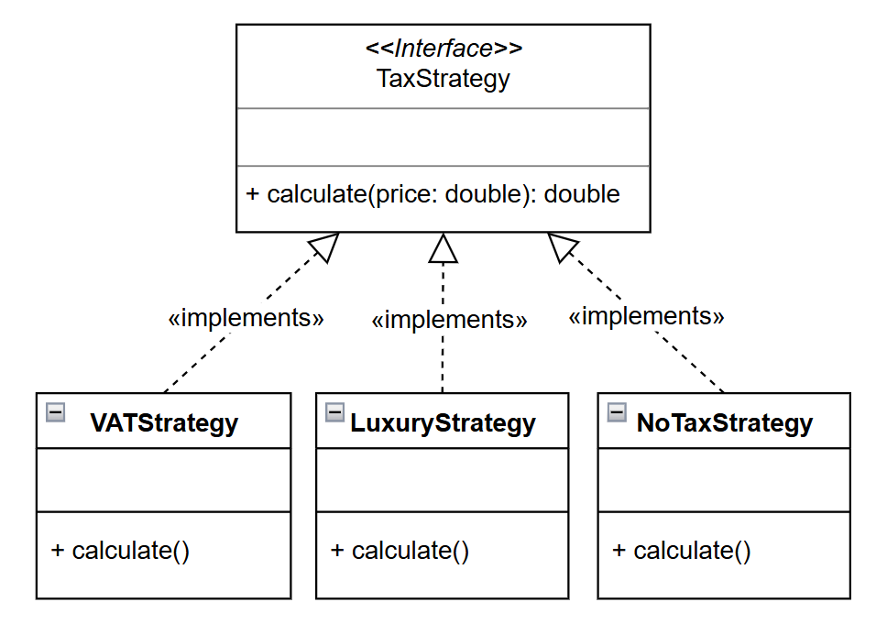
Hình 5 Strategy pattern

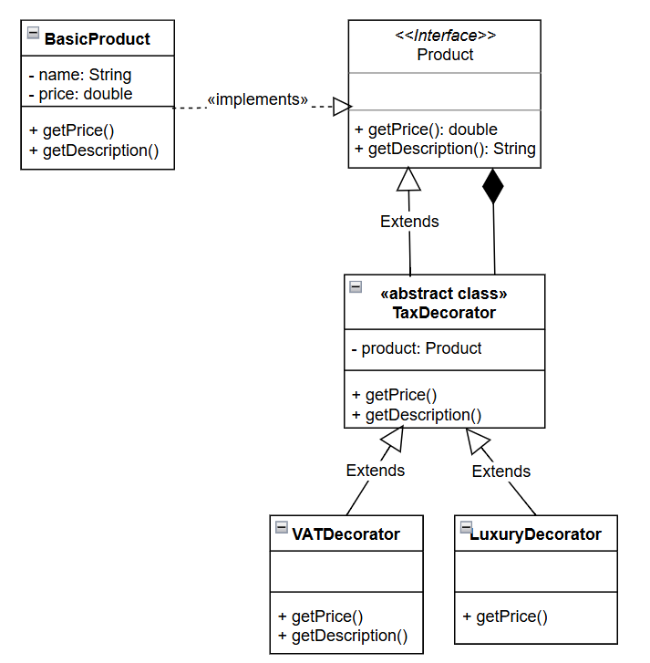
Hình 6 Decorator Pattern

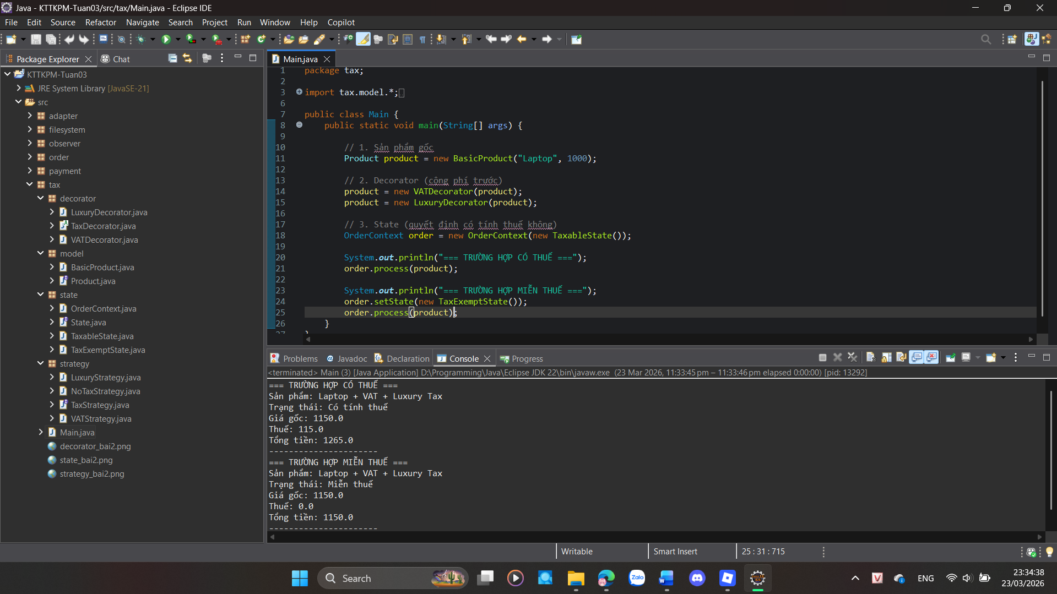

3. Tạo một hệ thống thanh toán, nơi bạn có thể thanh toán bằng các phương thức khác nhau như Thẻ tín dụng, PayPal, và có thể thêm các phương thức thanh toán này với các tính năng bổ sung như Phí xử lý, Mã giảm giá.
Hãy dùng các Design Pattern: State, Strategy, Decorator viết bằng Java để xử lý mô phỏng trường hợp trên và đưa ra kết luận.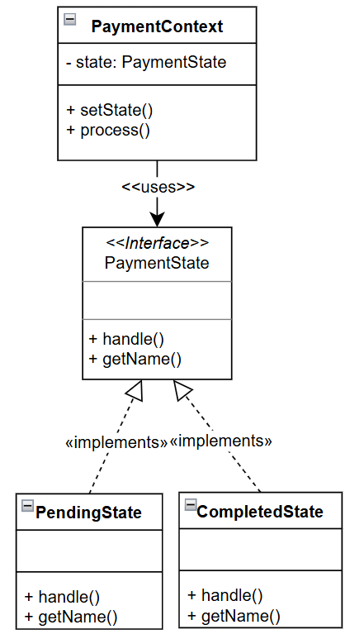
Hình 7 State pattern
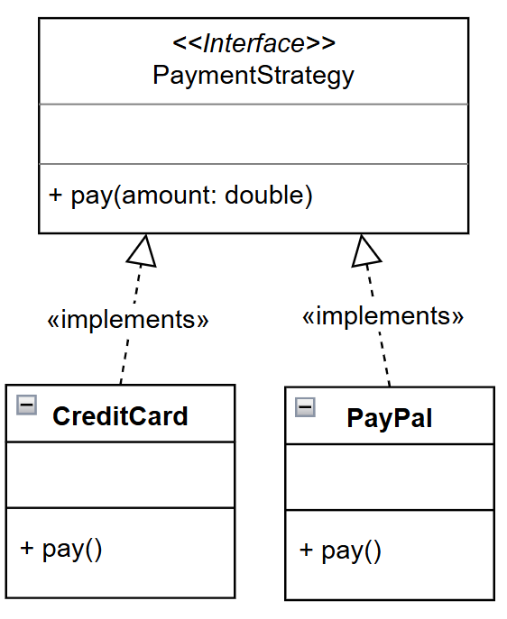
Hình 8 Strategy pattern
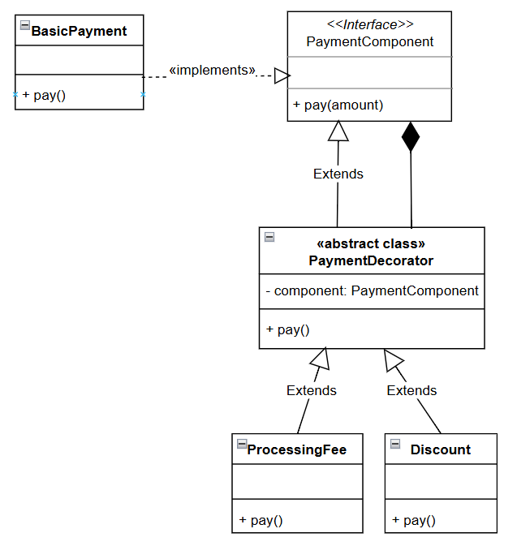
Hình 9 Decorator Pattern
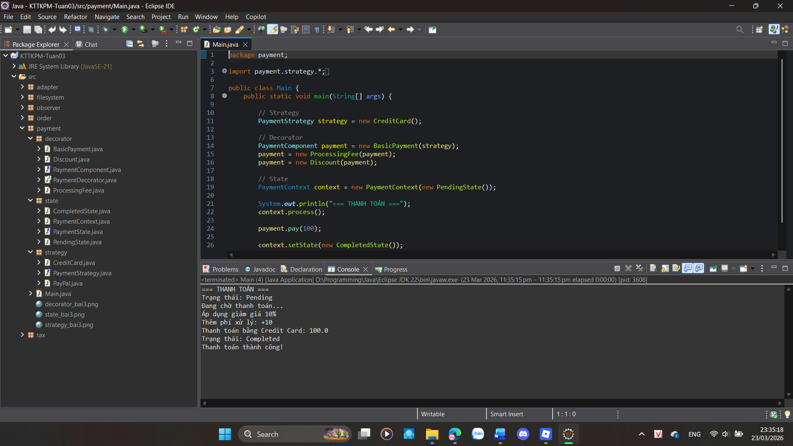
- Strategy: chọn phương thức thanh toán (CreditCard, PayPal)
- Decorator: thêm phí, giảm giá linh hoạt
- State: quản lý trạng thái thanh toán
Hệ thống:
- Linh hoạt
- Dễ mở rộng (thêm phương thức, phí)
- Tuân thủ OCP

Design Pattern: Observer, Composite, Adapter
"Bạn được giao nhiệm vụ xây dựng một hệ thống quản lý thư mục và tập tin theo mô hình cây (tree structure). Trong hệ thống này: Một thư mục có thể chứa nhiều tập tin hoặc các thư mục con. Một tập tin chỉ có thể chứa dữ liệu, không thể chứa thư mục hoặc tập tin khác. Cả thư mục và tập tin đều có thể được hiển thị với thông tin của chúng."
Trong một giao diện người dùng, các thành phần như nút bấm, các hộp thoại, thanh điều hướng có thể là các phần tử riêng biệt hoặc nhóm lại thành các phần tử phức tạp hơn. Composite Design Pattern có thể giúp bạn tổ chức các phần tử UI này vào các nhóm hợp lý mà không cần phải thay đổi cách thức hoạt động của chúng.
Hãy áp dụng Composite Design Pattern để giải bài toán trên.
Yêu cầu: vẽ sơ đồ trước khi viết code.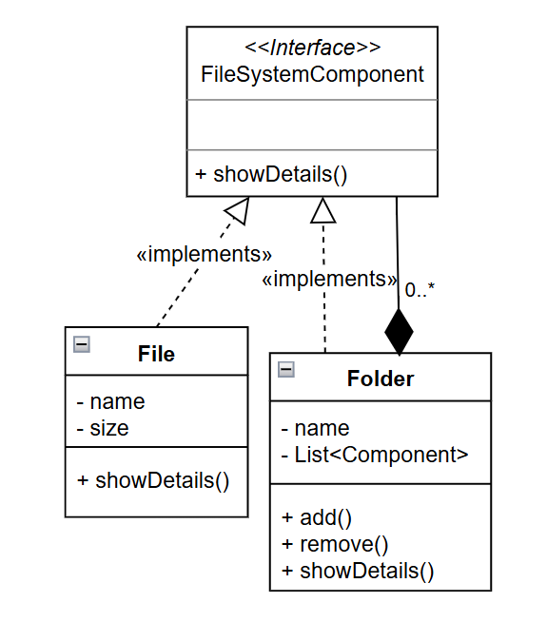
Hình 10 Composite Pattern
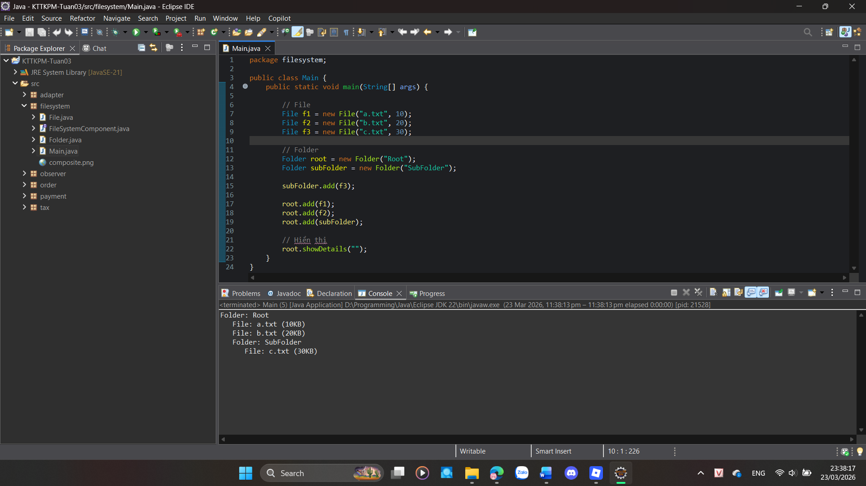
- Composite Pattern cho phép:
  - xử lý object đơn (File)
  - và object nhóm (Folder) giống nhau
Client không cần phân biệt File hay Folder
Khi giá của một cổ phiếu thay đổi, các nhà đầu tư đã đăng ký để theo dõi cổ phiếu đó sẽ nhận thông báo ngay lập tức về sự thay đổi.
Trong một dự án phần mềm, khi có sự thay đổi về tình trạng hoặc trạng thái công việc (task), các thành viên trong nhóm sẽ nhận được thông báo tự động để theo dõi tiến độ.
Hãy áp dụng Observer Design Pattern vào các trường hợp trên
Yêu cầu: vẽ sơ đồ trước khi viết code.
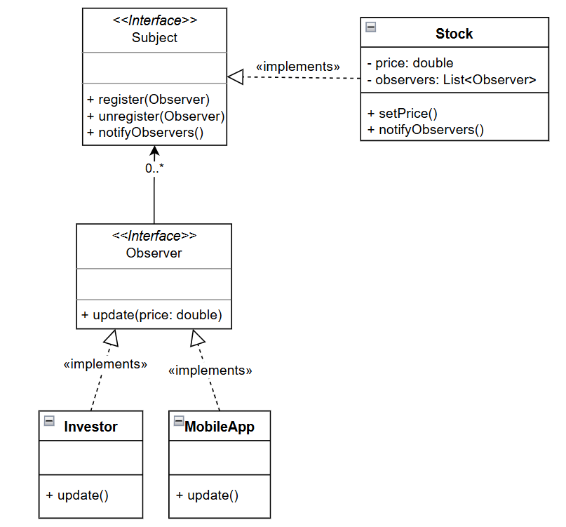
Hình 11 Observer Pattern
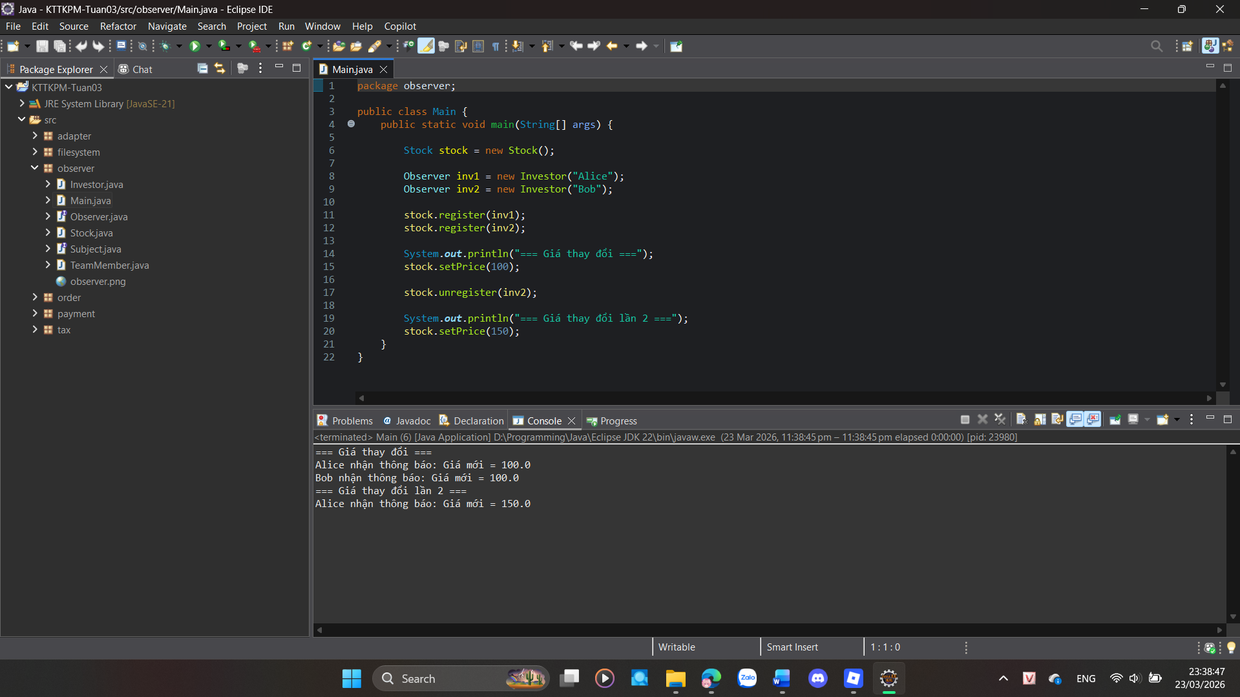
Observer giúp:
- giảm coupling
- tự động notify
- dễ mở rộng
Một dịch vụ web yêu cầu đầu vào ở định dạng JSON, nhưng một hệ thống khác chỉ hỗ trợ XML. Bạn có thể viết một adapter để chuyển đổi dữ liệu từ XML sang JSON và ngược lại.
Hãy áp dụng Adapter Design Pattern vào trường hợp trên
Yêu cầu: vẽ sơ đồ trước khi viết code.
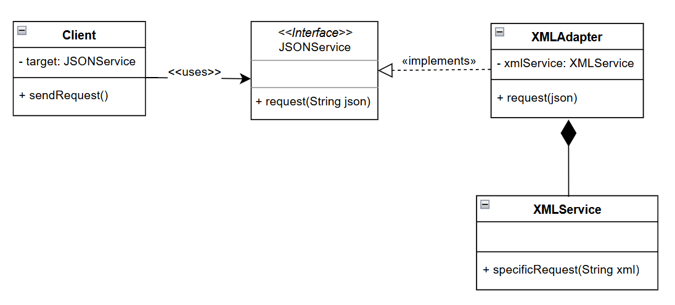
Hình 12 Adapter Pattern

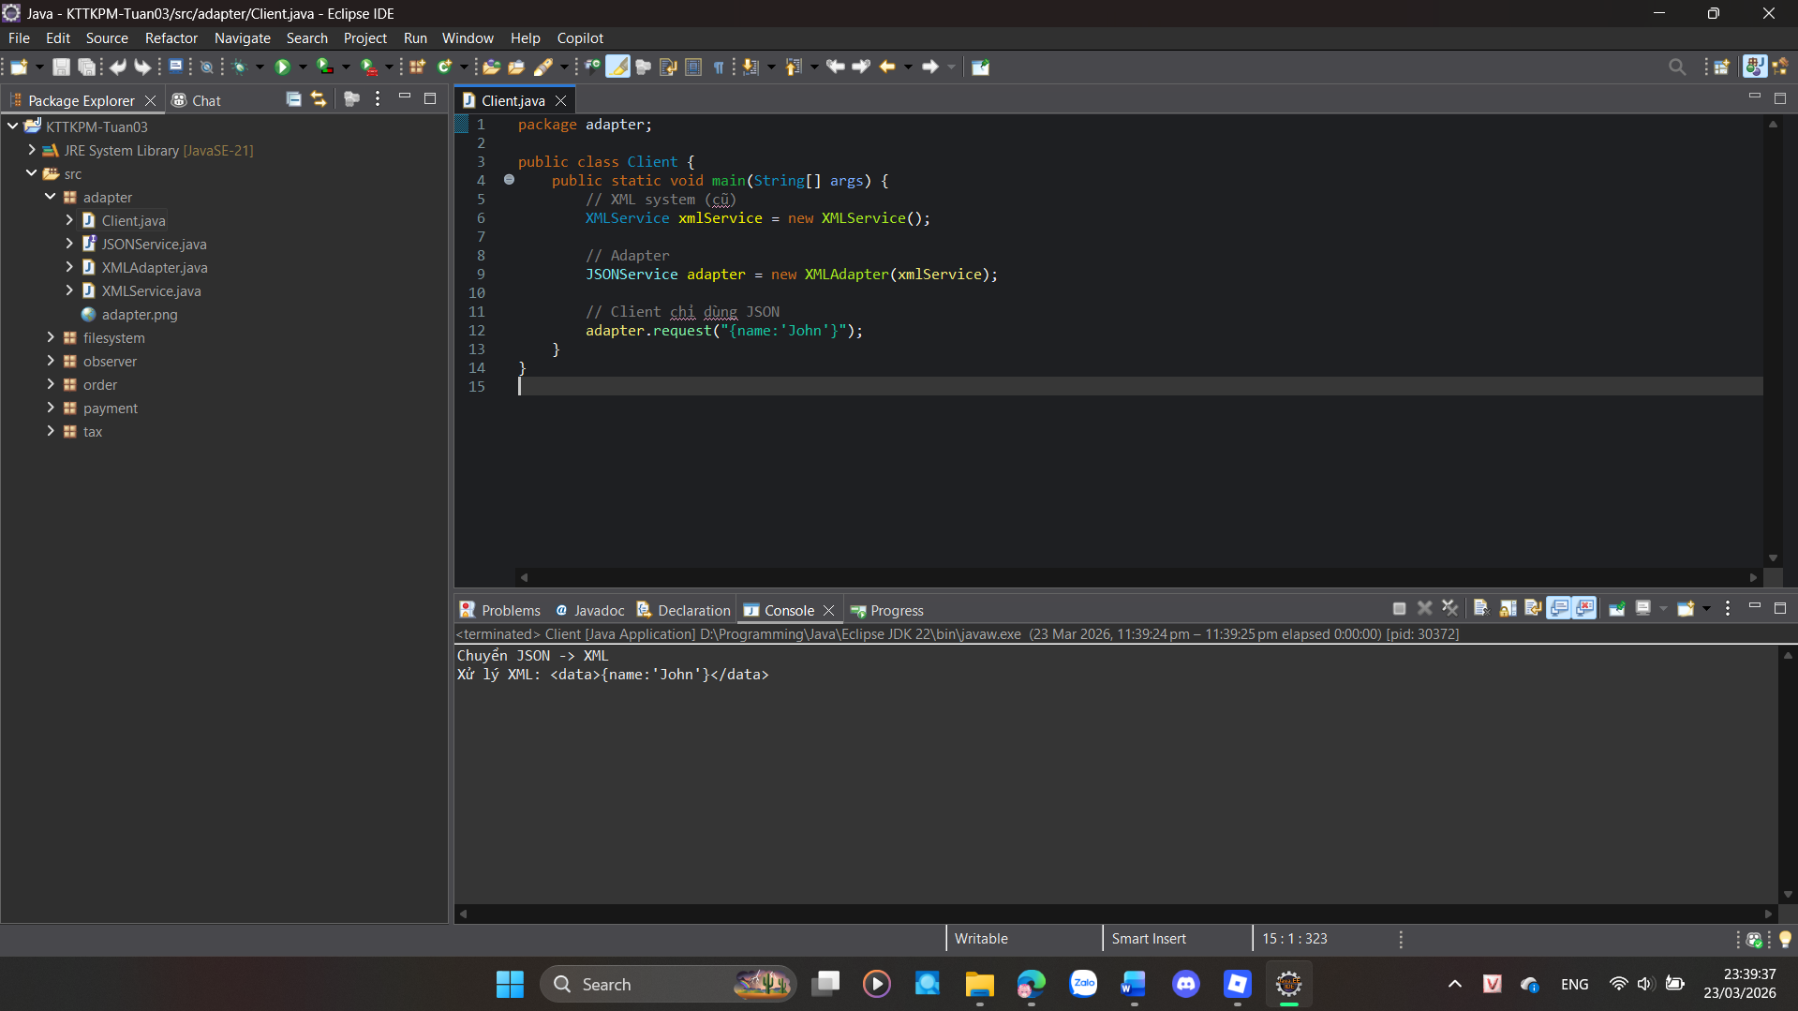

Buổi 2 - Component-Based Thinking
Chủ đề: Modular decomposition, domain partitioning.
Bài tập thực hành
Thiết kế hệ thống “Course Management” và:
Phân chia thành module theo Domain Decomposition.
Phân chia lại theo Technical Partitioning.
Giải thích chi tiết tại sao hai cách cho kết quả khác nhau.
Đưa ra quyết định chọn kiến trúc mô-đun nào.
Deliverable:
Module diagram cho 2 hướng
Lý do chọn 1 hướng
Bài làm:

1. Hướng 1: Domain Decomposition (Nghiệp vụ là trung tâm)
Module Diagram (Domain-centric):
- Module Course (Quản lý nội dung): Chỉnh sửa bài giảng, tài liệu, video.
- Module Enrollment (Ghi danh): Xử lý đăng ký, danh sách học viên, thanh toán.
- Module Assessment (Đánh giá): Bài tập, bài kiểm tra (Quiz), chấm điểm.
- Module Identity (Tài khoản): Quản lý hồ sơ giảng viên và học viên.

2. Hướng 2: Technical Partitioning (Kỹ thuật là trung tâm)
Module Diagram (Layered Architecture):
- Presentation Layer (Giao diện): Chứa tất cả Controllers, UI components của cả khóa học, ghi danh và chấm điểm.
- Business Logic Layer (Xử lý): Chứa tất cả các Services xử lý logic nghiệp vụ trộn lẫn.
- Data Access Layer (Dữ liệu): Chứa các Repositories, DAOs để kết nối database.

3. So sánh
Đặc điểm | Domain Decomposition | Technical Partitioning
Trọng tâm | Tập trung vào "Cái gì" (What) hệ thống làm. | Tập trung vào "Làm thế nào" (How) hệ thống chạy.
Tính đóng gói | Cao. Thay đổi logic chấm điểm chỉ ảnh hưởng module Assessment. | Thấp. Thay đổi 1 tính năng phải sửa ở cả 3 tầng UI - Logic - DB.
Đội ngũ | Chia theo nhóm tính năng (Feature Teams). | Chia theo kỹ năng (Frontend Team, Backend Team).
Khả năng mở rộng | Dễ dàng chuyển sang Microservices. | Thường dẫn đến Monolithic (Khối lớn).

4. Quyết định chọn kiến trúc nào?
Quyết định: Chọn Domain Decomposition.
Lý do:
- Tính linh hoạt (Agility): Trong hệ thống Quản lý khóa học, các tính năng như "Thanh toán/Ghi danh" thường thay đổi rất nhanh so với "Nội dung bài học". Chia theo Domain giúp ta cập nhật từng phần mà không sợ làm hỏng phần khác.
- Dễ bảo trì: Khi có lỗi ở phần "Bài tập", lập trình viên chỉ cần tìm trong đúng module Assessment thay vì phải lục tung cả 3 tầng Presentation, Service và Repository của hệ thống.
- Khả năng mở rộng: Nếu sau này lượng người học tăng đột biến, ta có thể tách riêng module Course (chứa video nặng) ra một server riêng rất dễ dàng.

